คู่มือการใช้งานระบบ E-Meeting สำหรับผู้ดูแลระบบ ( Admin )
- เข้าสู่ระบบ
  - Login
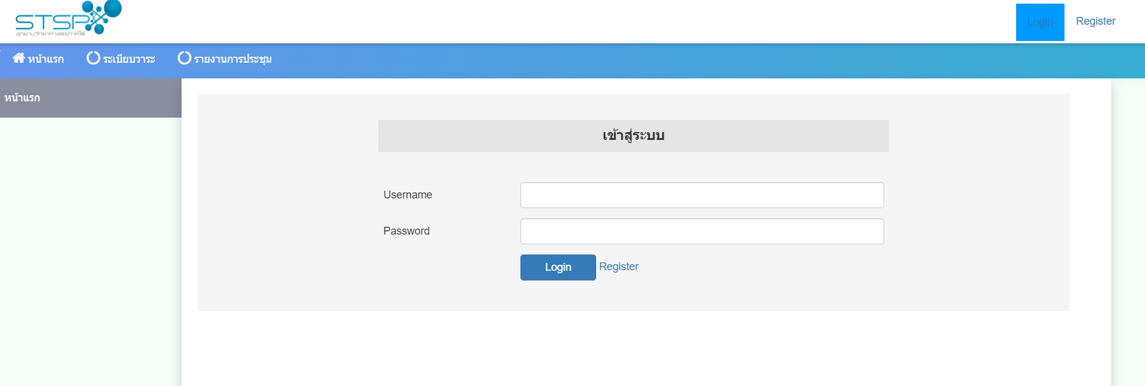
  - แสดงหน้าแรก
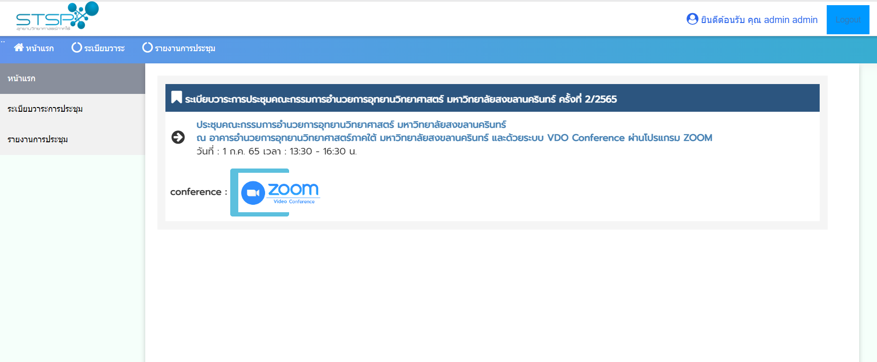

- เพิ่มเอกสารระเบียบวาระการประชุม
2.1 เพิ่มเอกสารใหม่ -> ระเบียบวาระการประชุม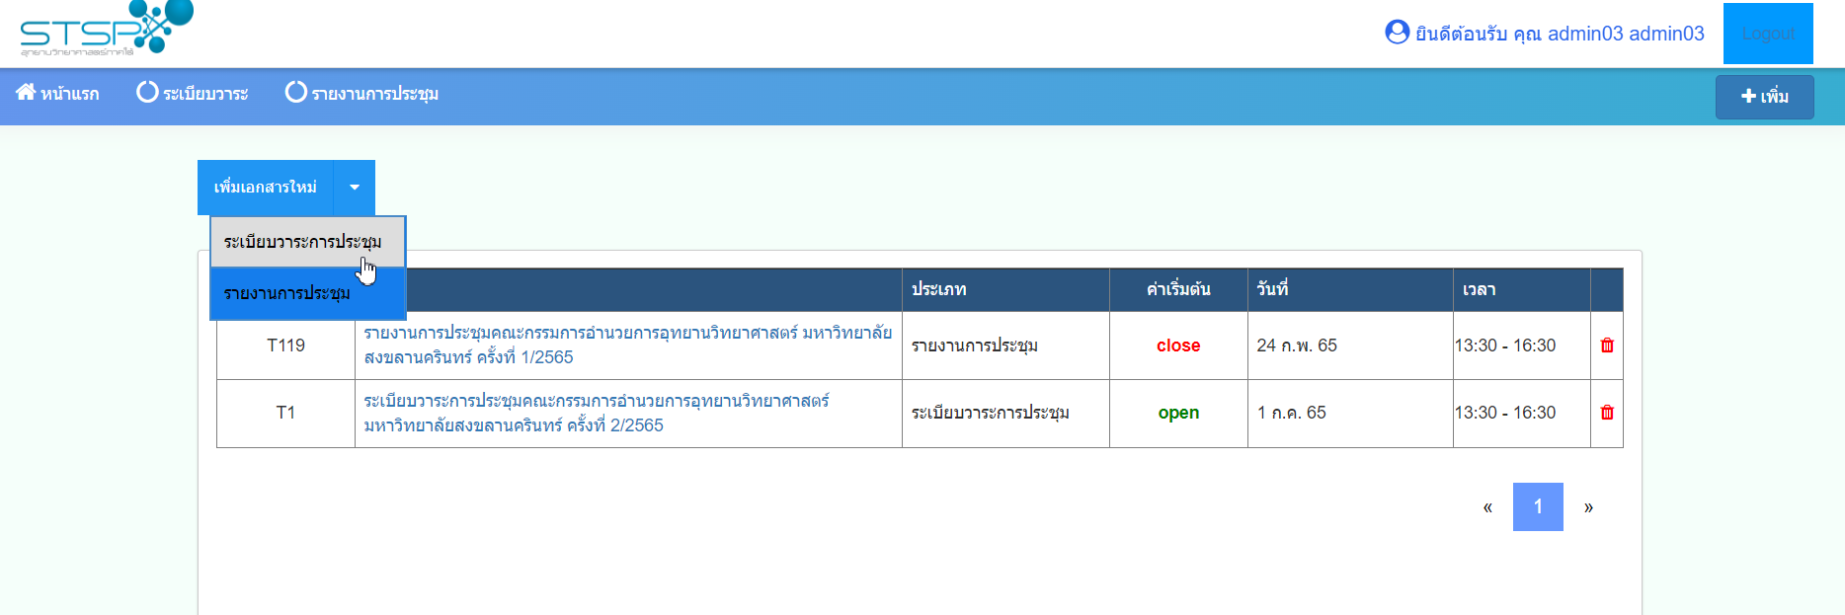
2.2 สร้างเอกสารใหม่
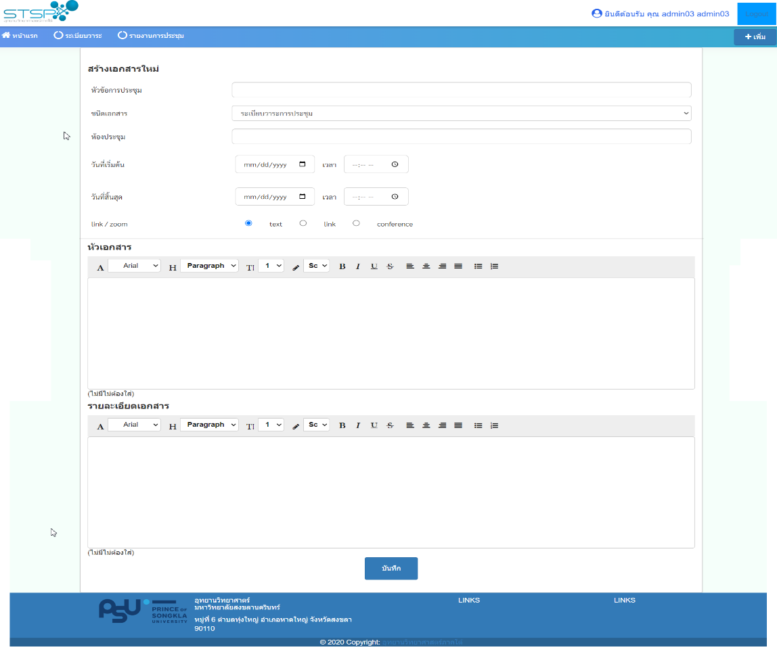

2.3.แสดงหน้าระเบียบวาระการประชุม
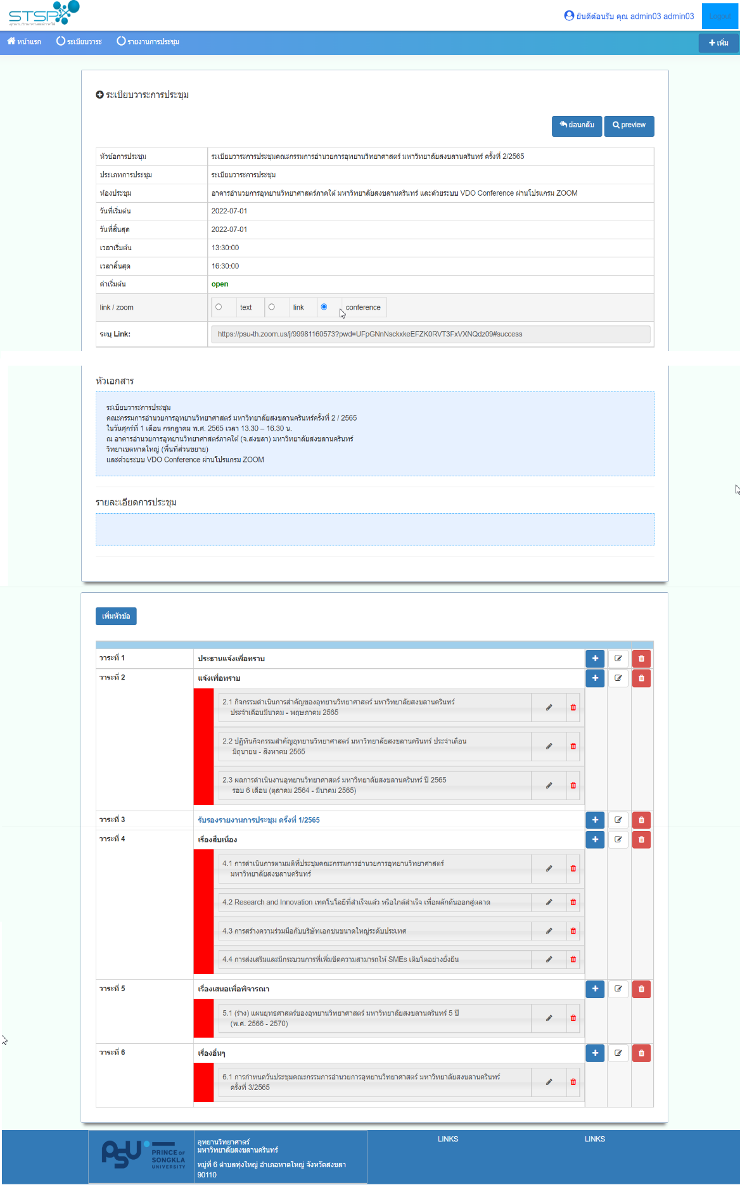
- เพิ่มเอกสารรายงานการประชุม
3.1 เพิ่มเอกสารใหม่ -> รายงานการประชุม
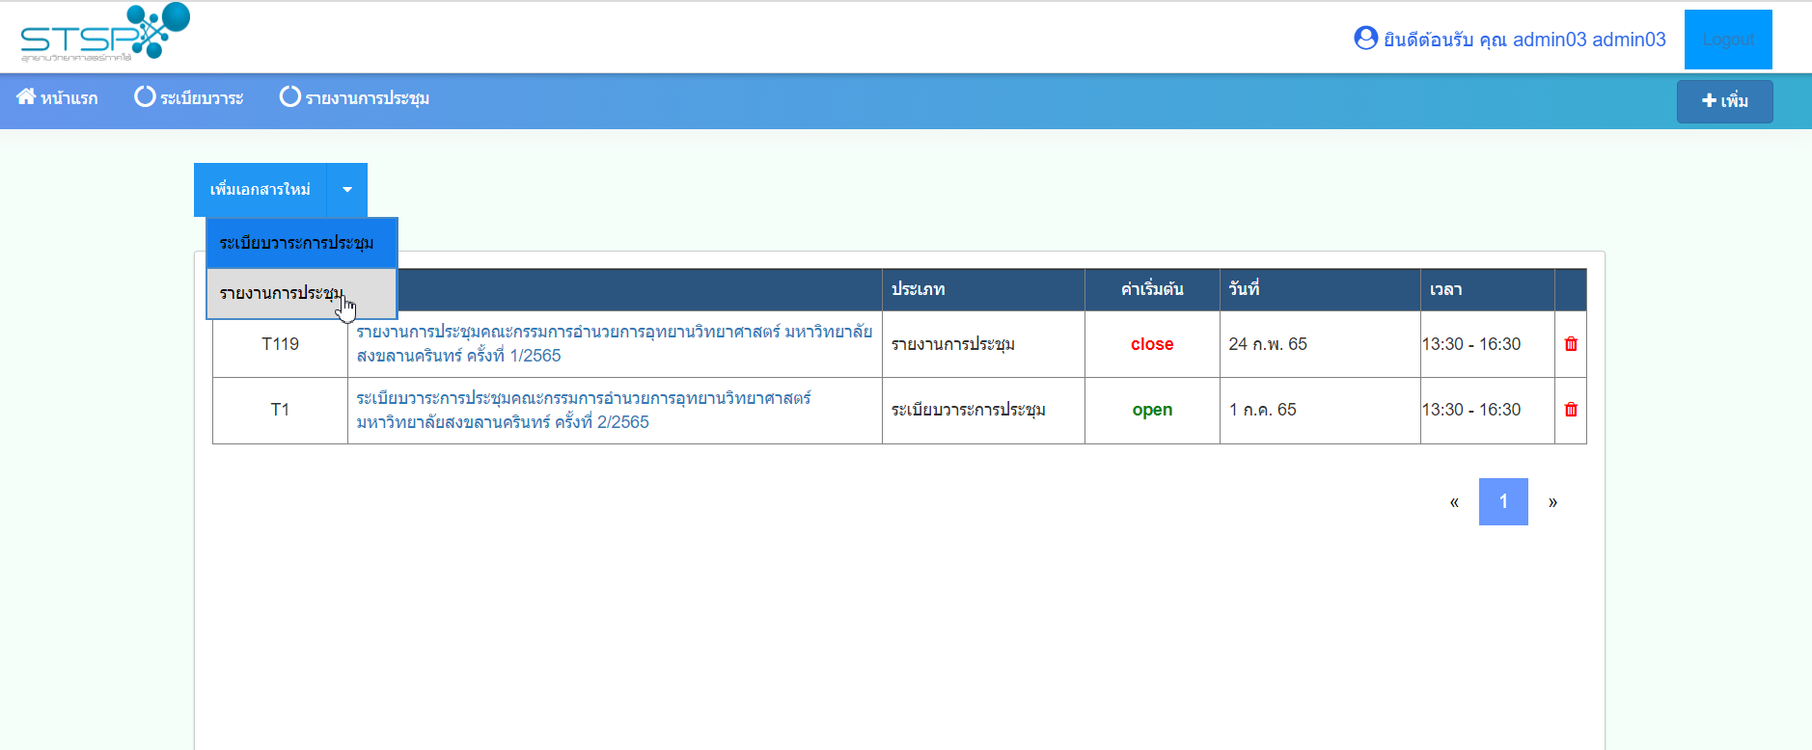

3.2 ระบุข้อมูล
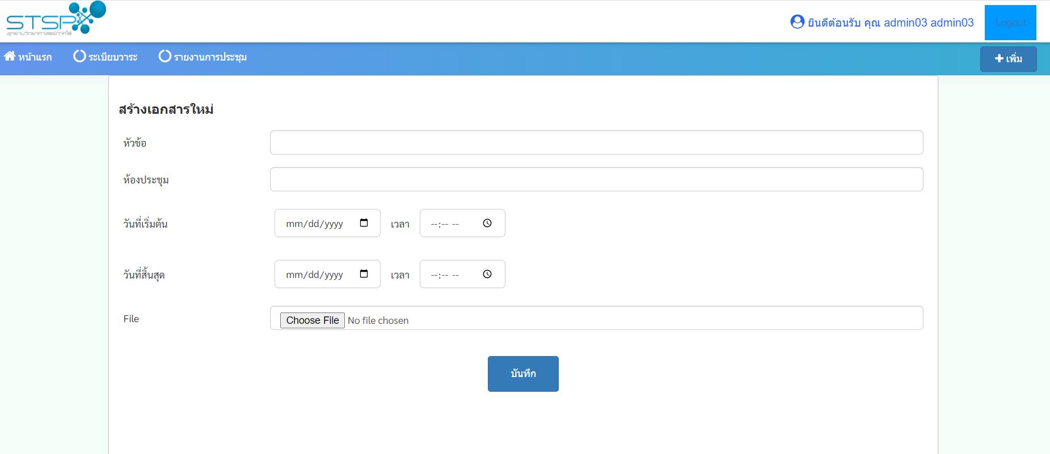
- หัวข้อ
- ห้องประชุม
- วันที่เริ่มต้น
- วันที่สิ้นสุด
- แนบไฟล์

3.3 แสดงหน้ารายงานการประชุม
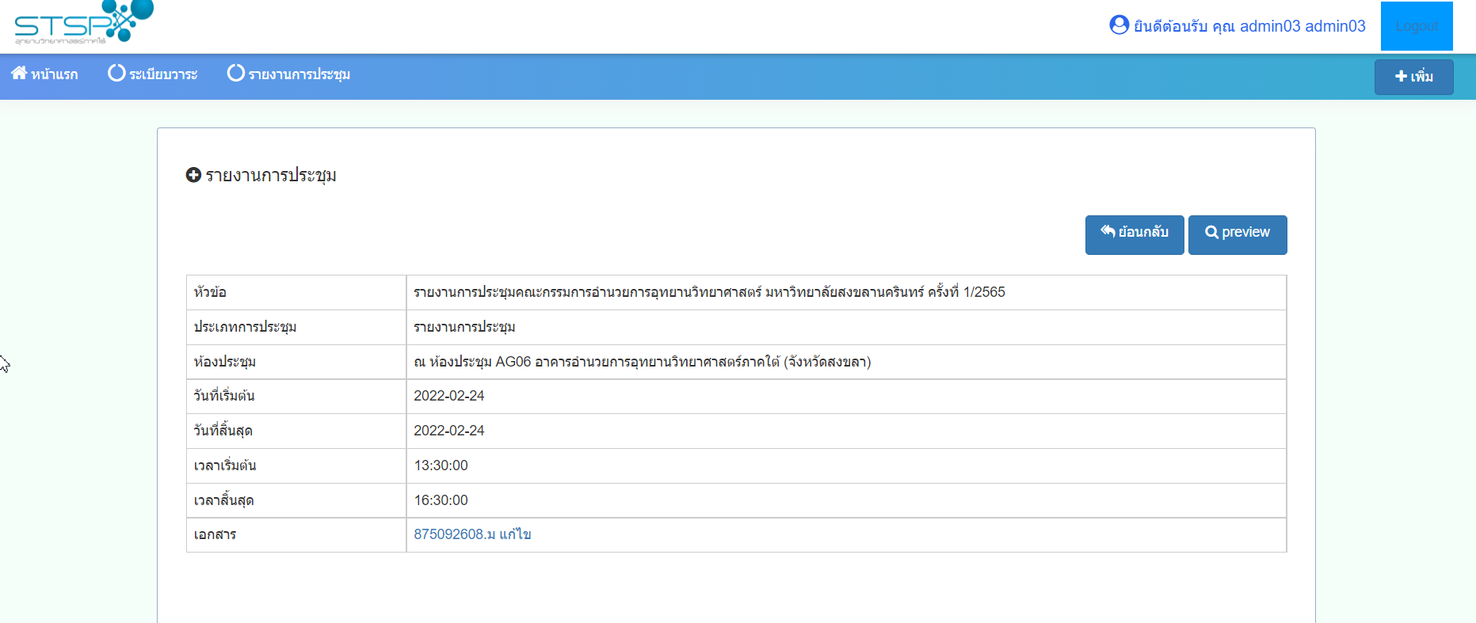

4.เพิ่มระเบียบวาระการประชุม
4.1. เพิ่มหัวข้อหลัก
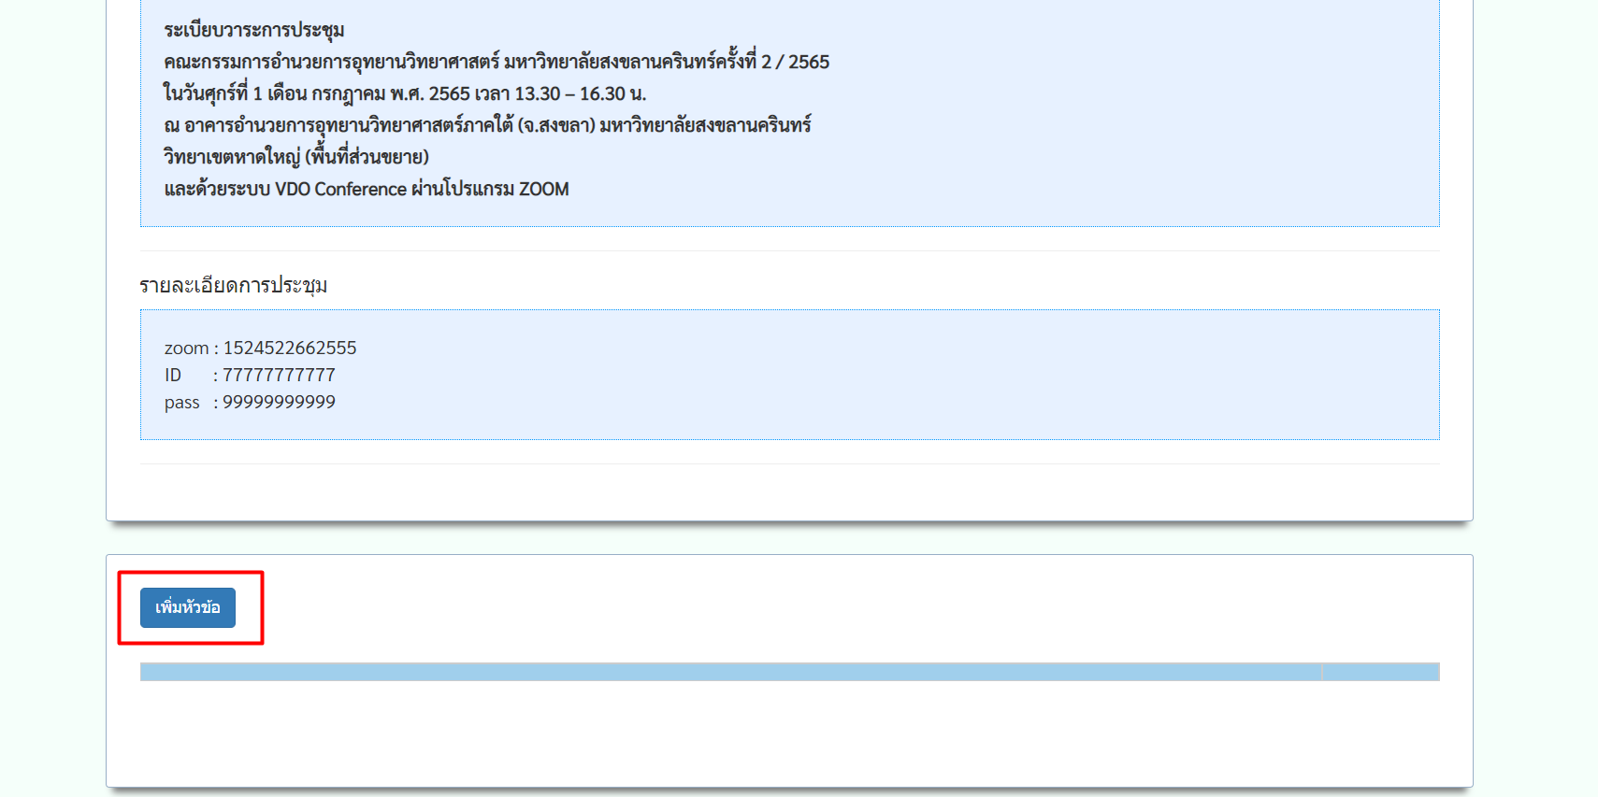

4.1.1 ระบุข้อมูล -> บันทึก
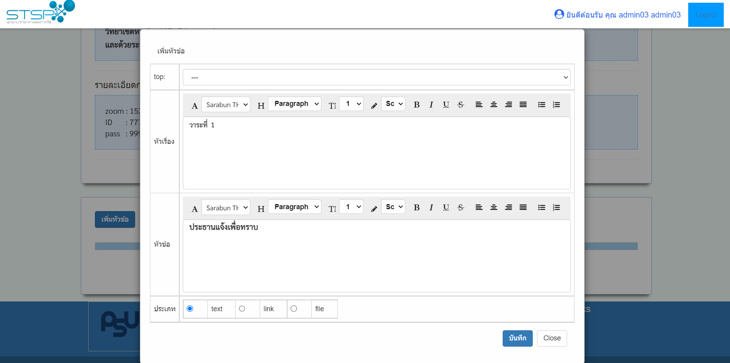

4.1.2 แสดงข้อมูลหัวข้อ
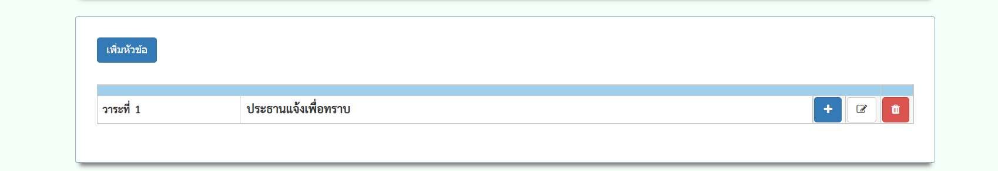
เลือก
 เพิ่มหัวข้อย่อย
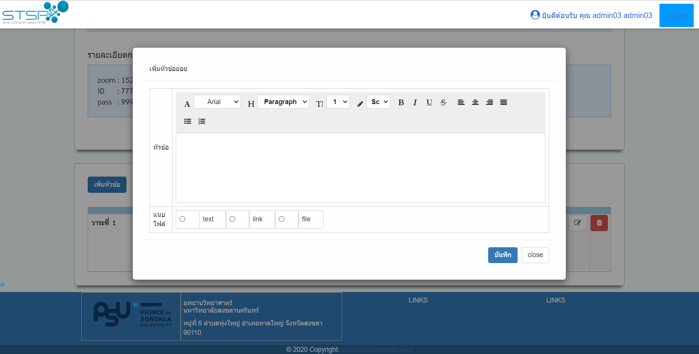

 แก้ไขหัวข้อหลัก
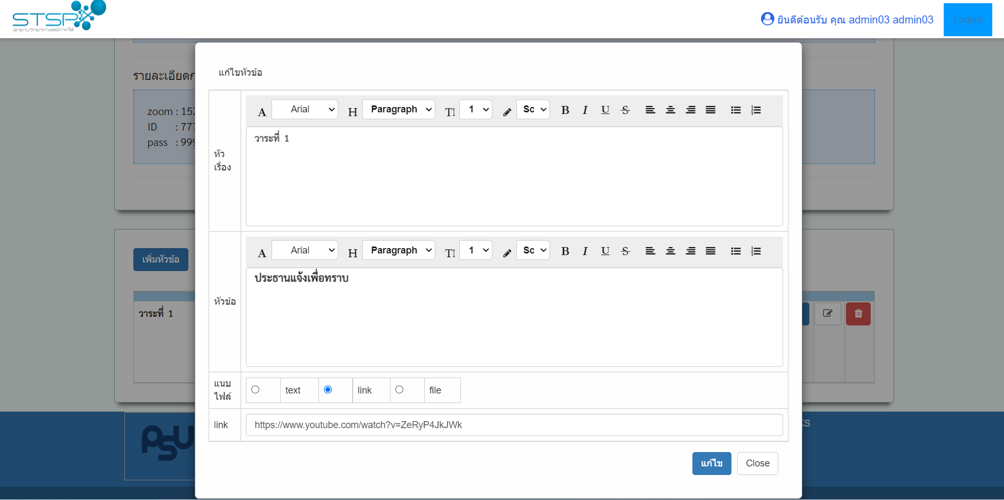
 ลบ
4.2.เพิ่มข้อมูลหัวข้อย่อย
4.2.1 เพิ่มหัวข้อ
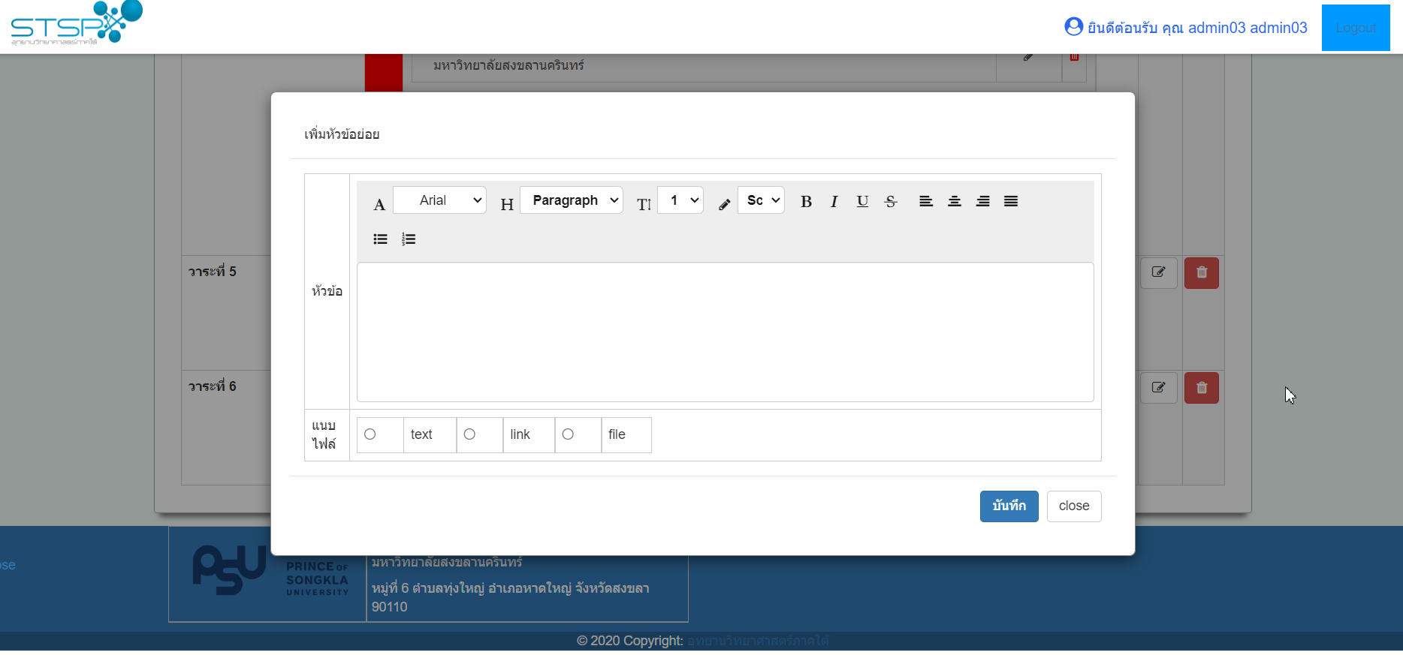
4.2.2 เลือกประเภท
- text : ระบุข้อความ
- link : ระบุข้อความชนิด link
ระบุ link
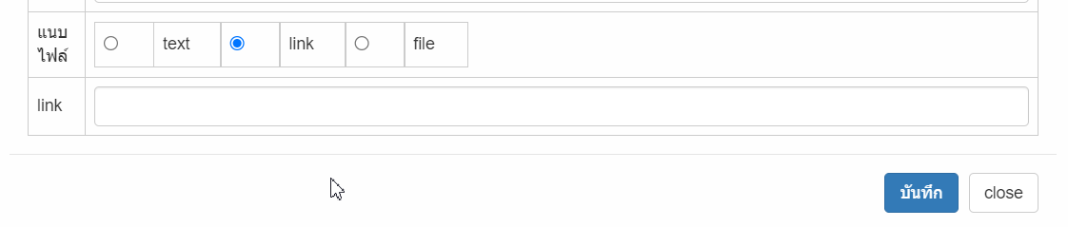
- file : ระบุข้อความชนิด File

ระบุ File 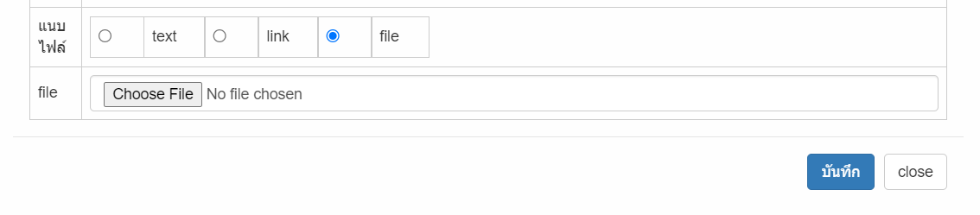
4.2.3 แสดงข้อมูลวาระย่อยที่เพิ่มสำเร็จ
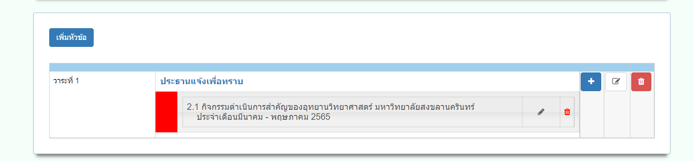
เลือก แก้ไข
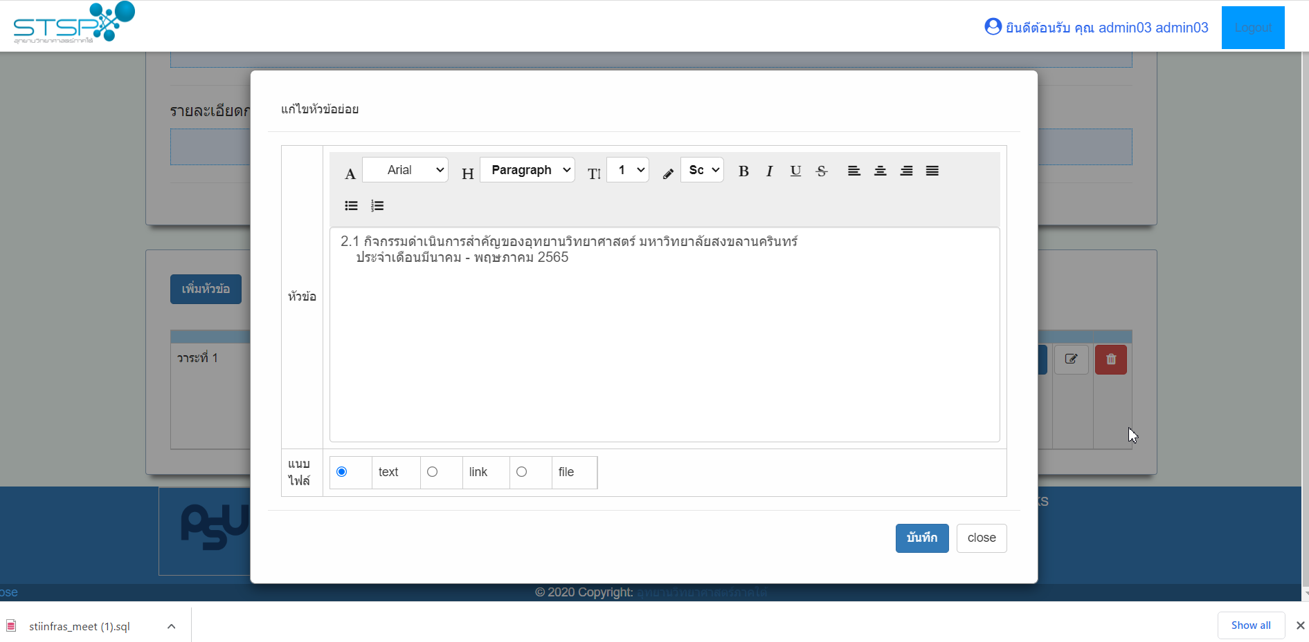
เลือก ลบ

